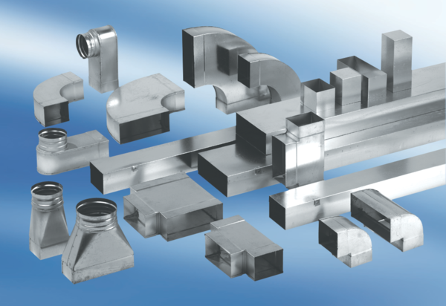Szűkítőidom, aszimmetrikus REDA55/220/70Csomagolási egység: 1 darabVálaszték: K
Termékszám: 0055.0708Gyártó: MAICO

